

华为终端渠道管理

学习对象：总经理、渠道总监、渠道经理、渠道管理者等
授课讲师：李老师 原华为终端/全球零售管理部总裁
标准课时：6课时
学习费用：7800/人

| 课程大纲：
第一部分：定位决定地位，以消费者为中心的精品战略的解码，确保做正确的事
- 市场趋势
- 竞争态势
- 产品配置升级
- 战略意图
- 消费者BG四大核心要素：成本、体验、渠道、品牌
- 消费者BG三大支撑：技术、产品、供应战略

第二部分： 华为手机的营销发展过程，就是向同行最佳的学习过程
- 关键业务目标
- 业务设计原则
- 用户体验

第三部分：以消费者为中心的全渠道操盘——系统解决“卖什么”、“怎么卖”、“哪里卖”、“卖得好”、“还想买”的问题。
- 全渠道O2O GTM操盘
- GTM关键动作
- 品牌圈层
- 打造品牌的“四化”及“五策略”
- 各渠道打造MIP品牌体验
- 建设PR/赞助/DIGITAL能力，打造品牌和新品爆款
- 电商操盘若干关键点
- 零售渠道业务管理
- 零售能力管理
- 渠道规划
- 渠道模式与价格体系
- 全渠道O2O操盘核心思路

| 讲师介绍：
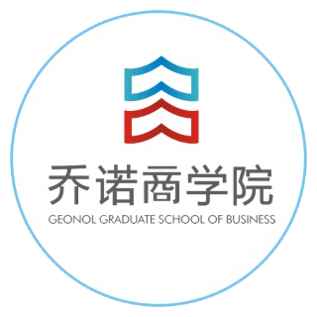
李老师
原华为终端/全球零售管理部总裁

职业经历：
2005年加入华为公司，历任华为终端/全球零售管理部总裁、东非/南非/西非地区部终端业务部总裁。
作为全球零售负责人：历经四年时间，实现华为零售份额从2.5%提升至9%，实现了华为终端的崛起。作为零售，渠道，MTK,产品，四大操盘核心领域的核心操盘制定者：打造了MATE系列，P系列等系列的成功操盘典范，实现了在中国市场，以及中东非洲，拉美，欧洲等重要市场的弯道超车。作为终端公司retail项目变革组长：贯彻实施变革项目，推动终端公司的BTOC转型4大领域进行渠道和零售IT变革：商业策略与产品和渠道策略对标、零售渠道架构与商业模式、运作管理提升（SMR管理）、销售组织架构设计和流程

擅长领域：
搭建GTM（Gotomarketing）体系、商业策略与产品和渠道策略对标、零售渠道架构与商业模式、运作管理提升（SMR管理）、销售组织架构设计和流程

《「B2C业务」主题学习班：华为终端渠道管理》
报名表
支付汇款
汇款账户：
单位名称：上海乔诺企业管理咨询有限公司
银行账号：3105 0174 5300 0000 0106
开 户 行：中国建设银行股份有限公司上海临空支行
报名信息
序号 | 姓名 | 手机号 | 邮箱 | 部门 | 职位
1
2
3
4
5
对接人信息
姓名： 手机号码：
邮箱： 职位：
公司开票
（发票抬头及税号必填，如需开具增值税专用发票请提供详细开票信息）
合作流程：顾问服务——支付汇款——填写信息——公司开票——现场服务

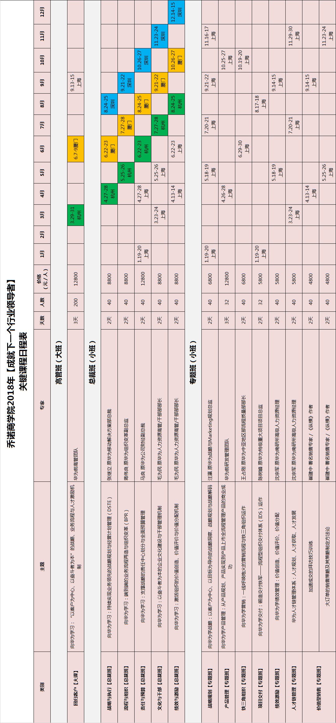

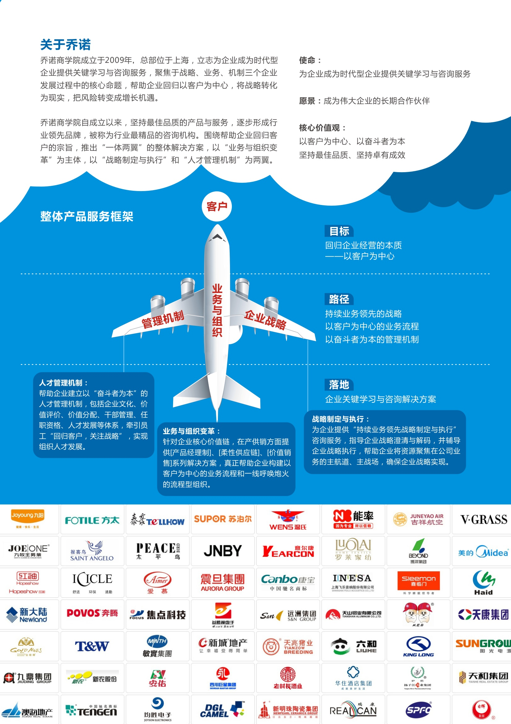




联联系我们：
联系人：龙波
电话：186 2137 218
邮箱：Mark.L@geonol.com

咨询电话：400-086-8596



